Colegio d estudios científicos y tecnológicos de estado de puebla

Módulo 1:

Desarrollo e instalación de software de aplicación utilizando programación estructura desarrollada con almacenamiento persistente de los datos.

Submodulo1:

Desarrolla software utilizado programación estructurada

Nombre:

Hermilo Moreno Herrera

Profesor:

l.I.J. Alejandro R. González Sánchez

**PRECTICA 1**

En esta práctica aprendimos varios conceptos que nos ayudarán a nuestro mejor desarrollo en cuanto a aprendizaje.

Sistema de control personalizado de versiones centralizado

Estos sistemas están pensados para poder trabajar con colaboradores , por lo que un servidor central lleva el control de las versiones y cada usuario descarga los archivos desde ese servidor y sube sus cambios al mismo.

Sistema de Control de Versiones Distribuido

En estos sistemas, los usuarios tienen una copia exacta del proyecto, así como todo el registro de las versiones, de esta manera si el servidor remoto falla o se corrompe.

REPOSITORIO

Un repositorio es el directorio de trabajo usado para organizar un proyecto, aquí se encuentran todos los archivos que integran nuestro proyecto, y en el caso de Git, todos los archivos necesarios para llevar acabo el control de versiones. [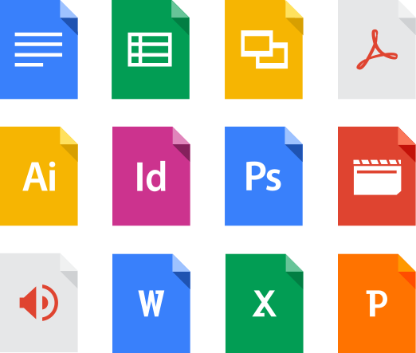](https://www.google.com/url?sa=i&source=images&cd=&cad=rja&uact=8&ved=2ahUKEwjim5u6ycrgAhUSPa0KHTnoAGwQjRx6BAgBEAU&url=https%3A%2F%2Fwww.google.com%2Fintl%2Fes_ALL%2Fdrive%2F&psig=AOvVaw36wOldtn_qjduQmq4ZUKsX&ust=1550760913929662)

Github

Github es una plataforma de almacenamiento para control de versiones y colaboración. Esta plataforma nos permite almacenar nuestros repositorios de una forma fácil y rápida, además nos da herramientas para el mejor control del proyecto, posibilidad de agregar colaboradores, notificaciones, herramientas gráficas y mucho más.

Ramas de un repositorio se puede ver como un árbol, donde la rama principal contiene nuestro trabajo revisado y funcionando. Una rama es una bifurcación de otra rama en la cual podemos realizar nuevas modificaciones y pruebas, sin afectar los archivos que ya funcionan.

Almacenamiento en la nube :almacenamiento en la nube (o cloud storage, en inglés) es un modelo de servicio en el cual los datos de un sistema de cómputo se almacenan, se administran y se respaldan de forma remota, normalmente en servidores que están en la nube y que son administrados por el proveedor del servicio. Estos datos se ponen a disposición de los usuarios a través de una red, como lo es Internet.

[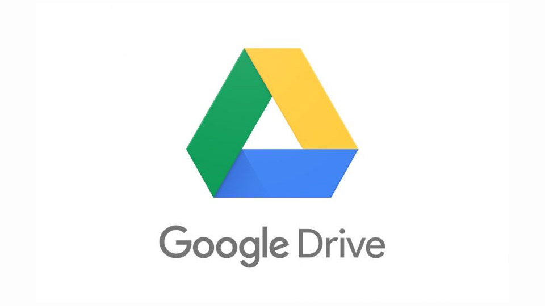](https://www.google.com/url?sa=i&source=imgres&cd=&cad=rja&uact=8&ved=&url=https%3A%2F%2Fwww.pcactual.com%2Fnoticias%2Ftrucos%2Fcomo-poner-fecha-caducidad-a-tus-archivos-compartidos-drive_14063&psig=AOvVaw3V4VjYt1hJ_R76wbH8KBTh&ust=1550760919437192)